**ANALISIS SISTEM**

**PADA WEB J&T EXPRESS INDONESIA**



**Oleh :**

**MITZAQON GHOLIZHAN AR ROMANDHON** **20081010116**

**FARKHAN 20081010060**

**YOHANES DIMAS WISNU WIRATMA 20081010112**

**RAYHAN SANEVAL ARHINZA 20081010126**

**PROGRAM STUDI INFORMATIKA**

**FAKULTAS ILMU KOMPUTER**

**UNIVERSITAS PEMBANGUNAN NASIONAL “VETERAN” JAWA TIMUR**

**SURABAYA**

**2022**

1. **DESKRISPSI**

J&T Ekspress yang memiliki nama resmi PT Global Jet Express merupakan salah satu perusahaan layanan pengiriman ekspres yang telah beroperasi sejak September 2015. Perusahaan ini beroperasi berdasarkan pengembangan dari sistem IT. Melayani pengiriman ke seluruh pedalaman kota, domestik dan internasional termasuk bisnis e-commerce.

J&T memiliki situs web yang digunakan untuk melakukan serangkaian proses bisnis pada perusahaan tersebut. Pada situs web tersebut, kami akan menganalisis proses sistem yang terjadi di dalamnya. Untuk melakukannya, kami akan mengidentifikasi fungsi bisnis di dalam proses bisnis yang dijalankan oleh situs web J&T. Kami menemukan 7 di dalam situs web tersebut, yaitu pesanan untuk pengiriman dalam negeri dengan aplikasi, pesanan untuk pengiriman dalam negeri dengan aplikasi thirdparty, pesanan untuk pengiriman luar negeri, pengiriman dalam dan luar negeri, barang masuk ke gudang, barang keluar dari gudang. Pada 7 fungsi bisnis yang telah diidentifikasi, masing-masingnya memiliki fungsi sistem yang dapat kami analisis.

1. **TAMPILAN**

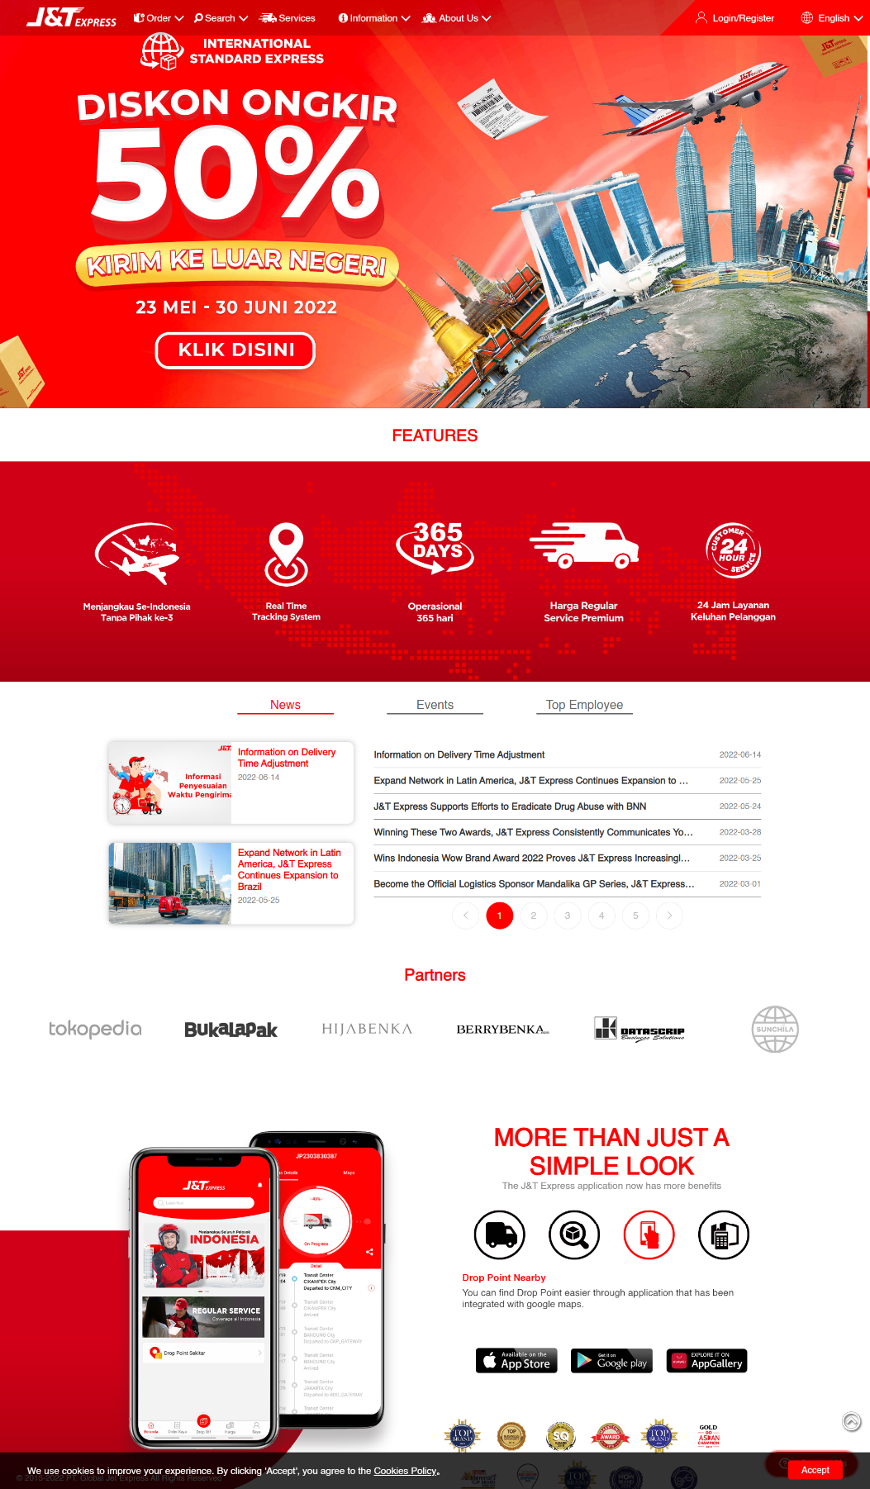

Gambar 1. Tampilan Web J&T

1. **SYSTEM WORKFLOW**

|  |  |  |  |
| --- | --- | --- | --- |
| **Fungsi Sistem** | **Prosedur** | **Peranan** | **Keterangan** |
| Membuat akun | Membuka aplikasi | Pelanggan | - |
| Menampilkan halaman utama | Sistem | - |
| Memilih menu registrasi | Pelanggan | - |
| Menampilkan form registrasi | Ssitem | - |
| Mengisi data-data yang diperlukan | Pelanggan | - |
| Meminta aktivasi *email* | Sistem | - |
| Melakukan aktivasi *email* | Pelanggan | - |
| Mengirim email proses registrasi berhasil | Sistem | - |
| Mengisi data-data barang | Menampilkan form data barang | Sistem | - |
| Mengisi data-data barang | Pelanggan | - |
| Mengkonfirmasi data yang diisikan adalah benar | Sistem | - |
| Mengecek Kembali dan menekan benar | Pelanggan | - |
| Melakukan pengecekan data | Sistem | - |
| Menyimpan data pada database | Sistem | - |
| Mengisi lokasi gudang terdekat dimana barang akan pertama kali disimpan | Sistem | - |
| Data baru pada database akan dikirimkan pada kurir | Sistem | - |
| Mengecek barang | Melakukan pencarian barang pada database berdasarkan nomer resi | Admin Gudang | - |
| Melihat tipe pengiriman barang | Sistem | - |
| Melihat estimasi barang sampai | Sistem | - |
| Melakukan kalkulasi waktu barang sampai dengan jumlah gudang yang harus dilewati. | Sistem | - |
| Menentukan waktu keluarnya barang dari gudang tersebut | Sistem | - |
| Menentukan lokasi gudang berikutnya | Sistem | - |
| Menentukan tempat barang di gudang | Admin Gudang | - |
| Update barang | Melakukan pencarian berdasarkan nomer resi | Admin Gudang | - |
| Menampilkan hasil pencarian | Sistem | - |
| Menambahkan lokasi gudang terbaru pada data barang | Admin Gudang | - |
| Mengkonfirmasi perubahan data | Admin Gudang | - |
| Merubah lokasi terakhir dengan data yang baru dimasukkan | Sistem | - |
| Trackpoint mengambil lokasi terakhir sebagai data yang akan digunakan | Sistem | - |
| Mengecek barang dengan identitas barang | Melakukan pencarian berdasarkan nomer resi | Customer Support | - |
| Menampilkan hasil pencarian | Sistem | - |
| Melihat waktu dan lokasi terakhir barang | Customer Support | - |
| Melihat nama admin yang bekerja pada gudang tersebut | Customer Support | - |
| Menuju menu petugas | Customer Support | - |
| Menampilkan semua petugas dan gudangnya | Sistem | - |
| Melakukan pencarian berdasarkan nama | Customer Support | - |
| Menampilkan profil dari petugas dengan nama tersebut | Sistem | - |
| Melihat *log* barang | Melakukan pencarian berdasarkan nomer resi | Admin Gudang | - |
| Menampilkan hasil pencarian | Sistem | - |
| Menuju menu “Log” | Admin Gudang |  |
| Menunjukkan catatan dari barang | Sistem |  |
| Memilih *filter* 24 jam setelah barang masuk ke gudang | Admin Gudang |  |
| Menampilkan kegiatan atau lintas waktu 24 jam setelah barang masuk gudang | Sistem |  |
| Mencetak *log* tersebut untuk diserahkan kepada kepala gudang | Sistem |  |

1. **WORKFLOW DIAGRAM**

* Membuat akun & mengisi data-data barang



* Mengecek barang & Memperbarui data barang



* Mengecek barang dengan identitas barang & melihat log barang



1. **DATA FLOW DIAGRAM**

* Diagram konteks

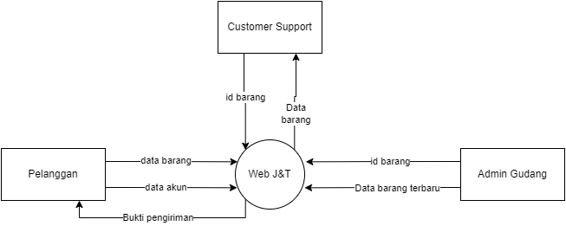

* Level 0

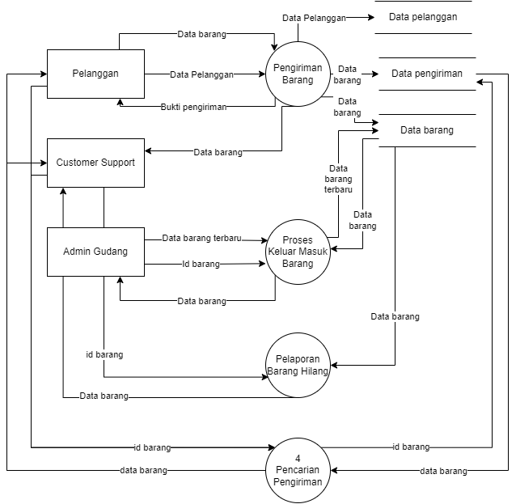

* Level 1

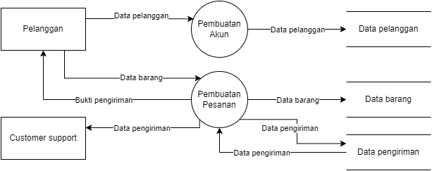

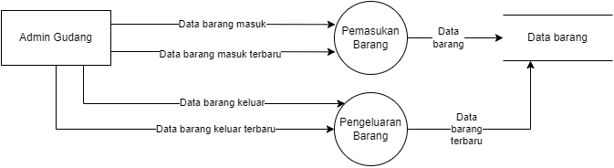

1. **ENTITY RELATIONSHIP DIAGRAM**

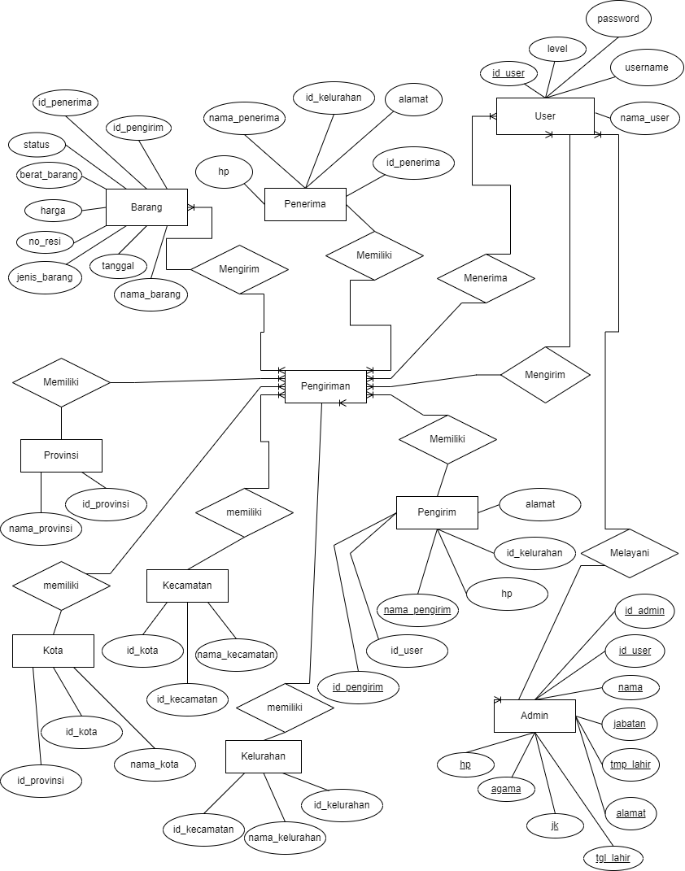

1. **USE CASE DIAGRAM**
2. **ACTIVITY DIAGRAM**

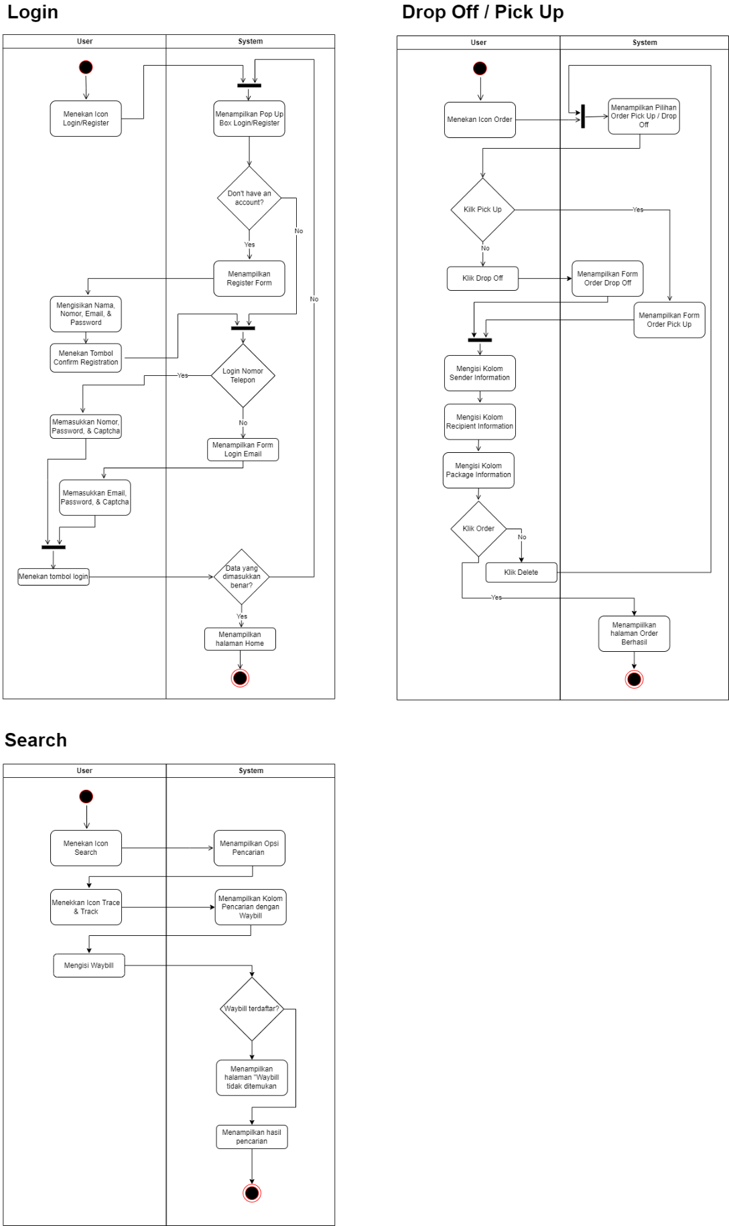

1. **SEQUENCE DIAGRAM**

* Login

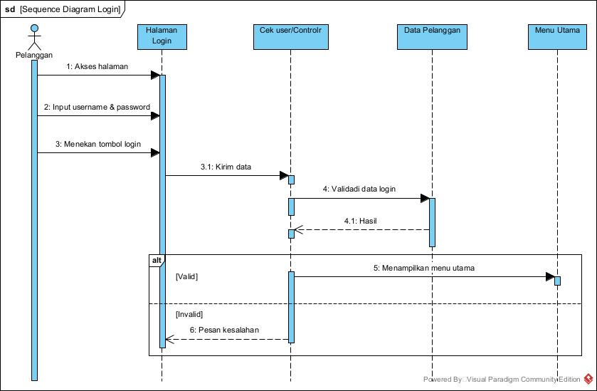

* Pengiriman barang
* Keluar & masuk barang

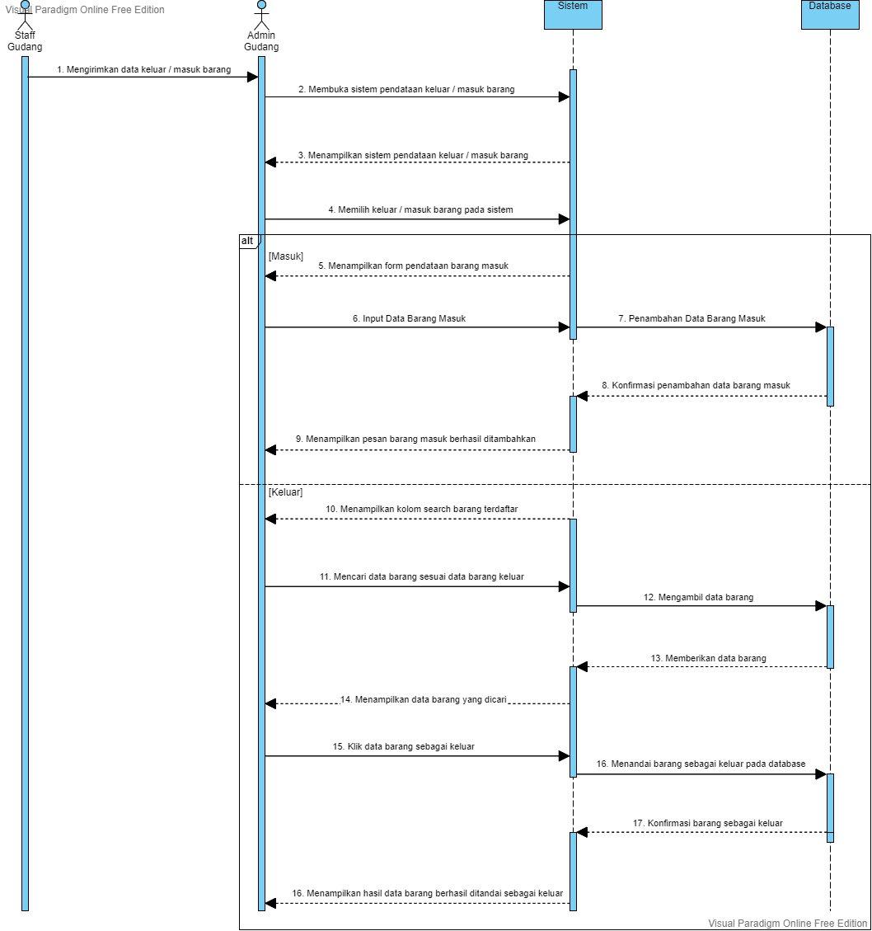

* Pelaporan barang hilang

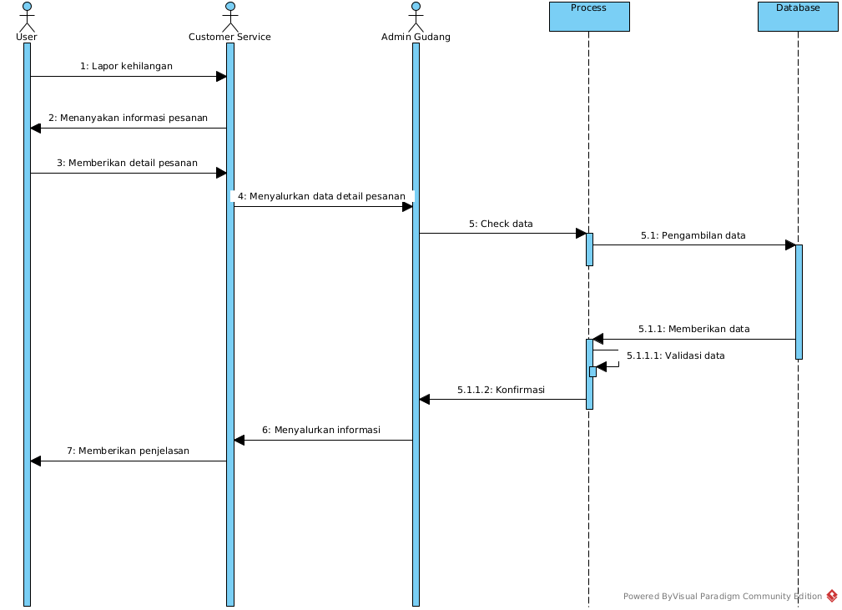

* Pencarian pengiriman

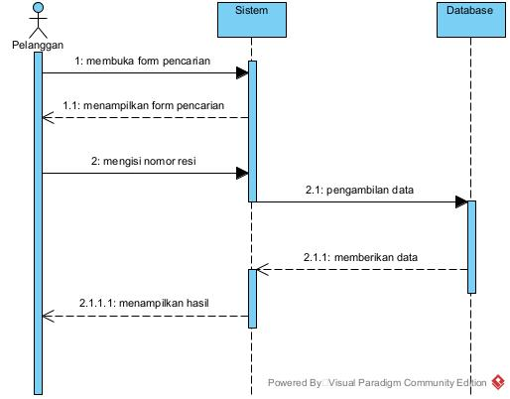

1. **CLASS DIAGRAM**